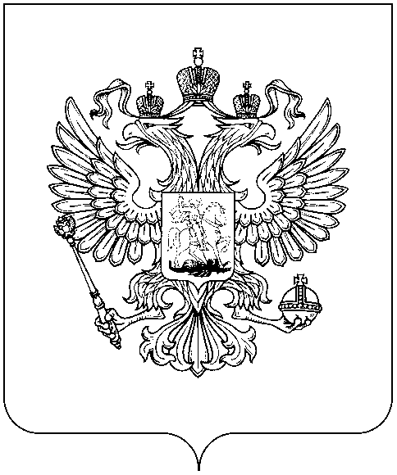
РОСКОМНАДЗОР

УПРАВЛЕНИЕ ФЕДЕРАЛЬНОЙ СЛУЖБЫ ПО НАДЗОРУ В СФЕРЕ СВЯЗИ, ИНФОРМАЦИОННЫХ ТЕХНОЛОГИЙ И МАССОВЫХ КОММУНИКАЦИЙ
ПО НОВГОРОДСКОЙ ОБЛАСТИ

П Р И К А З

07.08.2018 № 133
Великий Новгород

Об утверждении Плана Управления Федеральной службы по надзору в сфере связи, информационных технологий и массовых коммуникаций по Новгородской области по противодействию коррупции
на 2018 - 2020 годы

В целях реализации Указа Президента Российской Федерации от 29 июня 2018 года № 378 «О Национальном плане противодействия коррупции на 2018 – 2020 годы» и во исполнение приказа руководителя Федеральной службы по надзору в сфере связи, информационных технологий и массовых коммуникаций от 27.07.2018 № 110 «Об утверждении Плана Федеральной службы по надзору в сфере связи, информационных технологий и массовых коммуникаций по противодействию коррупции на 2018 – 2020 годы» приказываю:

1. Утвердить прилагаемый План Управления Федеральной службы по надзору в сфере связи, информационных технологий и массовых коммуникаций по Новгородской области по противодействию коррупции на 2018 – 2020 годы (далее – План).

2. Начальникам отделов Управления, ответственным должностным лицам принять меры к безусловному выполнению мероприятий Плана.

3. Контроль за исполнением настоящего приказа оставляю за собой.

Заместитель руководителя В.И. Кузнецов

